DOCUMENTO ESPECIFICACIÓN TÉCNICA DOCKER HUB – PROYECTO MIGRACIÓN SICOF

Fábrica de software – ADA S.A.S.

**REVISIÓN Y CONTROL DE CAMBIOS**

**Revisión y Versiones**

|  |  |  |  |  |
| --- | --- | --- | --- | --- |
| Autor | Versión | Descripción | Cargo | Fecha |
| Jhonn Edison Gomez Melo | 1.0 | Documento | Desarrollador | 16/08/2024 |

**Control de Cambios**

|  |  |  |  |
| --- | --- | --- | --- |
| Fecha | Autor | Versión | Descripción del cambio |
| 13/08/2024 | Jhonn Edison Gomez Melo | 1.0 | Liberación Documento |
|  |  |  |  |
|  |  |  |  |
|  |  |  |  |
|  |  |  |  |
|  |  |  |  |
|  |  |  |  |
|  |  |  |  |
|  |  |  |  |
|  |  |  |  |
|  |  |  |  |

TABLA DE CONTENIDO

Contenido

**RESUMEN** 4

**INTRODUCCIÓN** 5

**¿QUÉ ES DOCKER HUB?** 6

**¿PARA QUÉ SIRVE DOCKER HUB?** 6

**CARACTERÍSTICAS CLAVE DE DOCKER HUB** 7

**INTEGRACIÓN Y AUTOMATIZACIÓN** 8

**SEGURIDAD Y CUMPLIMIENTO** 8

**CASOS DE USO COMUNES** 9

**MEJORES PRÁCTICAS** 9

**ALTERNATIVAS Y COMPARACIONES** 10

**TENDENCIAS FUTURAS** 10

**CONCLUSIONES** 11

# **RESUMEN**

Este documento ofrece una visión completa de Docker Hub, el servicio de registro de imágenes de contenedores de Docker.

Se exploran los conceptos básicos de Docker Hub, incluyendo su definición y propósito. Se detalla sus características clave, como la capacidad de almacenar y distribuir imágenes, automatizar construcciones y gestionar la seguridad.

El documento también aborda cómo Docker Hub se integra en flujos de trabajo de desarrollo y automatización, destacando su papel en la integración y la entrega continuas (CI/CD). Además, se examinan aspectos de seguridad y cumplimiento, casos de uso comunes en desarrollo y producción, mejores prácticas para su uso, y comparaciones con alternativas en el mercado. Finalmente, se discuten las tendencias futuras que podrían influir en la evolución de Docker Hub.

# **INTRODUCCIÓN**

En el ámbito del desarrollo de software moderno, la gestión eficiente de imágenes de contenedores es esencial para garantizar la coherencia y la integridad en los entornos de desarrollo, pruebas y producción.

Docker Hub se presenta como una solución fundamental para almacenar, distribuir y gestionar estas imágenes. Este documento proporciona una exploración detallada de Docker Hub, comenzando con una definición clara de la plataforma y su propósito en la simplificación del ciclo de vida de los contenedores.

A continuación, se detallan las características clave que hacen de Docker Hub una herramienta indispensable, como su capacidad para automatizar procesos y gestionar la seguridad de las imágenes. Se profundiza en su integración con herramientas de desarrollo y automatización, así como en las mejores prácticas para su uso efectivo.

También se abordan alternativas disponibles en el mercado y se examinan las tendencias emergentes que podrían moldear el futuro de Docker Hub. Este enfoque integral tiene como objetivo proporcionar una comprensión completa de cómo Docker Hub puede ser optimizado para mejorar el flujo de trabajo de desarrollo y despliegue de software.

## **¿QUÉ ES DOCKER HUB?**



Docker Hub es un servicio en la nube que permite a los usuarios almacenar, distribuir y gestionar imágenes de contenedores Docker. Es el registro de imágenes oficial de Docker, donde los desarrolladores pueden compartir sus imágenes de contenedores públicamente o de forma privada. Es una plataforma centralizada donde los usuarios pueden acceder a una amplia variedad de imágenes de contenedores Docker, que contienen aplicaciones y servicios listos para ser ejecutados en entornos de contenedores. Además de almacenar imágenes de contenedores, Docker Hub proporciona herramientas para colaborar en proyectos, automatizar la construcción y el despliegue de imágenes, y gestionar la seguridad de las imágenes.

## **¿PARA QUÉ SIRVE DOCKER HUB?**

Docker Hub sirve para varios propósitos relacionados con la gestión y distribución de imágenes de contenedores Docker:

* **Almacenamiento de imágenes:** Los usuarios pueden almacenar sus imágenes de contenedores en Docker Hub, lo que les permite acceder a ellas desde cualquier lugar y compartirlas fácilmente con otros usuarios.
* **Distribución de imágenes:** Docker Hub actúa como un repositorio centralizado para la distribución de imágenes de contenedores Docker. Los usuarios pueden buscar y descargar imágenes de contenedores públicas de una amplia variedad de fuentes.
* **Colaboración en proyectos:** Docker Hub permite a los equipos colaborar en proyectos de desarrollo de software, proporcionando herramientas para compartir imágenes de contenedores, colaborar en la construcción de imágenes y gestionar el acceso de los miembros del equipo.
* **Automatización del ciclo de vida de las imágenes:** Docker Hub proporciona herramientas para automatizar el proceso de construcción, prueba y despliegue de imágenes de contenedores, lo que facilita la implementación continua y la entrega de software.
* **Gestión de la seguridad:** Docker Hub ofrece funciones de seguridad integradas, como el escaneo de vulnerabilidades en imágenes de contenedores, que permiten a los usuarios identificar y remediar posibles problemas de seguridad en sus aplicaciones y servicios.

### **CARACTERÍSTICAS CLAVE DE DOCKER HUB**

* **Repositorios Públicos y Privados:** 
  + **Un repositorio público** en Docker Hub podría ser nginx(o cualquier imagen de Docker hub) que es utilizado ampliamente para ejecutar servidores web. Cualquiera puede acceder, descargar y usar esta imagen.
  + **Repositorio Privado:** Si se tiene una imagen que contiene una aplicación interna confidencial, se puede crear un repositorio privado para limitar el acceso solo a los miembros del equipo o a usuarios específicos.
* **Automatización de Construcción (Automated Builds):** Se configura Docker Hub para construir una imagen automáticamente a partir de un repositorio de código en Git. Cada vez que se hace un push a la rama principal del repositorio, Docker Hub construye una nueva versión de la imagen, basándose en el Dockerfile que se encuentra en el repositorio.
* **Webhooks:** Se puede configurar un webhook en Docker Hub para notificar a Jenkins cada vez que se publique una nueva imagen. Esto permite que Jenkins inicie automáticamente una nueva construcción de la aplicación usando la última imagen publicada.
* **Versionado de Imágenes:** Una imagen de una aplicación podría etiquetarse con versiones como 1.0, 1.1, y latest. Esto permite que los usuarios especifiquen y utilicen versiones específicas de la imagen en sus entornos de desarrollo, pruebas o producción.
* **Políticas de Acceso:** En un repositorio privado, se puede establecer permisos para que solo ciertos miembros del equipo puedan hacer push y pull de imágenes, mientras que otros solo puedan leerlas.

### **INTEGRACIÓN Y AUTOMATIZACIÓN**

* **Integración con Docker CLI y Docker Compose:** Usando la CLI de Docker, se puede subir una imagen con el comando docker push my-repo/my-image:tag. De manera similar, Docker Compose puede utilizar imágenes de Docker Hub en el archivo docker-compose.yml para definir servicios.
* **Compatibilidad con CI/CD:** Se puede configurar Jenkins para usar Docker Hub como parte de su pipeline de CI/CD. Cuando se detecta un cambio en el repositorio de código fuente, Jenkins puede ejecutar una tarea para construir una nueva imagen, que luego se sube a Docker Hub y se despliega en un entorno de pruebas o producción.

### **SEGURIDAD Y CUMPLIMIENTO**

* **Escaneo de Vulnerabilidades:** Docker Hub proporciona un escaneo de seguridad automatizado para imágenes privadas. Por ejemplo, si se sube una imagen de ubuntu:18.04, Docker Hub analizará la imagen en busca de vulnerabilidades conocidas y te proporcionará un informe con los problemas detectados y posibles soluciones.
* **Políticas de Cumplimiento:** Se pueden configurar políticas de cumplimiento que aseguren que las imágenes cumplan con las normativas de seguridad de la organización, como el uso de imágenes sin vulnerabilidades conocidas o la adherencia a ciertas prácticas de codificación segura.

### **CASOS DE USO COMUNES**

* **Desarrollo y Pruebas:** Se puede utilizar Docker Hub para almacenar imágenes de entornos de desarrollo preconfigurados, como node:14 para aplicaciones Node.js, lo que permite a todos los desarrolladores usar el mismo entorno sin configuraciones adicionales.
* **Producción:** Una vez que una imagen ha sido construida y validada en el entorno de pruebas, se puede subir a Docker Hub y desplegar en producción. Por ejemplo, una imagen con la etiqueta myapp:prod podría ser utilizada en producción para asegurar que la versión específica que ha sido probada sea la que se ejecuta.

### **MEJORES PRÁCTICAS**

* **Manejo de Etiquetas (Tags):** Docker Hub permite usar etiquetas como latest para la versión más reciente de una imagen y etiquetas con números de versión específicos (v1.0, v1.1, etc.) para versiones estables. Esto facilita la identificación y el uso de versiones específicas en diferentes entornos.
* **Revisión de Seguridad:** Revisar periódicamente el informe de escaneo de seguridad de Docker Hub para las imágenes y aplicar parches o actualizaciones cuando se detecten vulnerabilidades.
* **Documentación y Gestión de Imágenes:** Se aconseja incluir documentación en el Dockerfile o en la página del repositorio en Docker Hub para describir cómo se debe utilizar la imagen, sus dependencias y cualquier configuración necesaria.

### **ALTERNATIVAS Y COMPARACIONES**

* **Comparación con Otros Registros:** Comparando Docker Hub con Amazon Elastic Container Registry (ECR). Mientras Docker Hub es un registro público y privado centralizado, ECR ofrece integración más profunda con AWS y características adicionales como el cifrado en reposo.
* **Consideraciones de Costos:** Docker Hub ofrece una capa gratuita con ciertas limitaciones y planes de pago que incluyen características avanzadas como repositorios privados adicionales y mayores límites de almacenamiento. Comparar estos costos con otros servicios como Google Container Registry (GCR) o Azure Container Registry puede ayudarte a elegir la mejor opción para las necesidades.

### **TENDENCIAS FUTURAS**

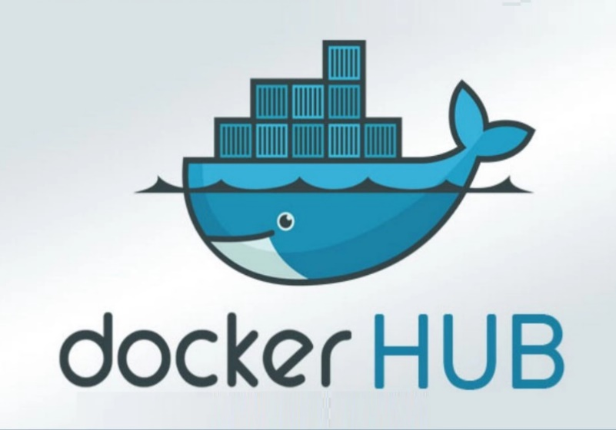

* **Innovaciones y Mejoras:** Docker Hub está evolucionando para integrar más capacidades de seguridad y administración, como análisis avanzados y políticas de compliance, que se alinean con las necesidades emergentes de seguridad y gobernanza en el desarrollo de software.

### **CONCLUSIONES**

Docker Hub se consolida como una herramienta esencial en el ecosistema de contenedores, proporcionando un repositorio centralizado para el almacenamiento, distribución y gestión de imágenes de contenedores Docker. A lo largo de este documento, hemos examinado en detalle las funcionalidades y beneficios que ofrece Docker Hub, incluyendo su capacidad para automatizar el ciclo de vida de las imágenes, asegurar el cumplimiento de normas de seguridad, y facilitar la colaboración en proyectos de desarrollo.

Las características clave de Docker Hub, como el almacenamiento y la distribución de imágenes, así como su integración con herramientas de automatización y flujos de trabajo de integración continua, destacan su importancia en la optimización del desarrollo y despliegue de aplicaciones. Además, la plataforma no solo mejora la eficiencia operativa, sino que también contribuye a una mayor seguridad a través de la gestión de vulnerabilidades y el cumplimiento de normativas.

Los casos de uso comunes demuestran cómo Docker Hub facilita la implementación de aplicaciones en diversos entornos, mientras que las mejores prácticas ofrecidas permiten a los equipos maximizar el valor de esta herramienta. Al explorar alternativas y comparaciones, queda claro que, aunque existen otras opciones en el mercado, Docker Hub sigue siendo una solución robusta y ampliamente adoptada.

Finalmente, las tendencias futuras indican un continuo avance en la funcionalidad de Docker Hub, con posibles mejoras en la integración, automatización y seguridad. Estas evoluciones prometen fortalecer aún más la posición de Docker Hub como una plataforma clave en la gestión de contenedores, adaptándose a las crecientes necesidades del desarrollo de software moderno. En conjunto, Docker Hub se presenta como una herramienta indispensable para mejorar la eficiencia, seguridad y efectividad en la gestión de contenedores, contribuyendo significativamente al éxito de los proyectos de desarrollo de software.